Diagrama Entidad-Relación (DER)
A continuación se adjunta el dibujo del Modelo Entidad-Relación del proyecto:
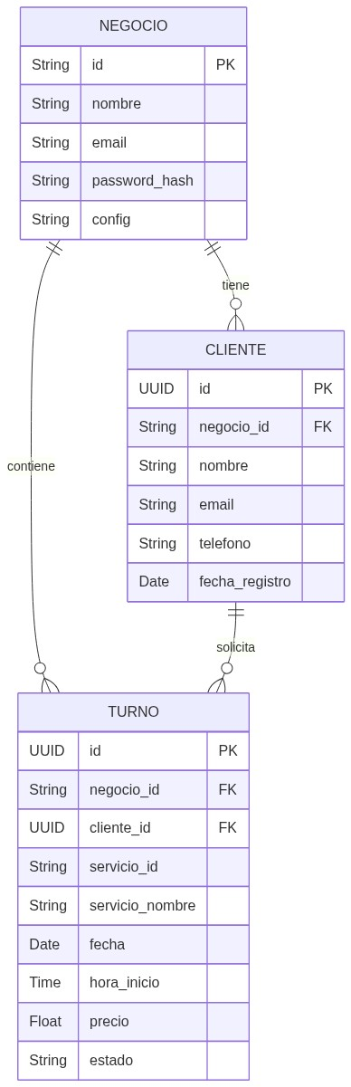

1. Entidades y Atributos

Entidad: NEGOCIO
Atributo | Tipo | Descripción
id (PK) | String | Identificador único (url_id).
nombre | String | Nombre comercial del negocio.
email | String | Correo electrónico.
password_hash | String | Contraseña.
config | JSON | Configuraciones de horarios y servicios.

Entidad: CLIENTE
Atributo | Tipo | Descripción
id (PK) | UUID | Identificador único del cliente.
negocio_id (FK) | String | Vinculación al Negocio.
nombre | String | Nombre y apellido.
email | String | Correo electrónico.
telefono | String | Número de celular.
fecha_registro | Date | Fecha de alta.

Entidad: TURNO
Atributo | Tipo | Descripción
id (PK) | UUID | Identificador único.
negocio_id (FK) | String | Vinculación al Negocio.
cliente_id (FK) | UUID | Vinculación al Cliente.
servicio_id | String | ID del servicio.
servicio_nombre | String | Nombre del servicio.
fecha | Date | Fecha de la cita.
hora_inicio | Time | Hora de inicio.
precio | Float | Costo.
estado | String | Estado (pendiente, confirmado, cancelado).

